求下列函数的导数
(1) 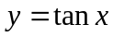； (2) 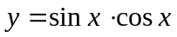；
(3)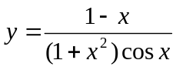； (4)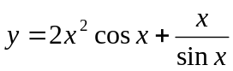
(5)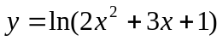； (6)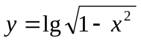；
(7)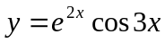； (8)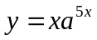．
(9)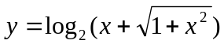； (10)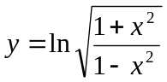；
(11)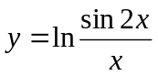； (12)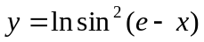．
(13)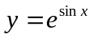； (14)

